|  |  |  |
| --- | --- | --- |
|  | **Carátula para entrega de prácticas** | |
| Facultad de Ingeniería | | Laboratorio de docencia |

Laboratorios de computación

salas A y B

|  |  |
| --- | --- |
| *Profesor:* | ING. KARINA GARCIA MORALEZ |
| *Asignatura:* | Fundamentos de programación |
| *Grupo:* | 25 |
| *No. de práctica(s):* | N-1 |
| *Integrante(s):* | SEBASTIAN REBOLLO LUGO |
| *No. de lista o brigada:* |  |
| *Semestre:* | 20 |
| *Fecha de entrega:* | 18-febtrero-2025 |
| *Observaciones:* |  |
|  |  |

CALIFICACIÓN: __________

**Guía práctica de estudio 01: La computación como herramienta de trabajo del profesional de ingeniería**

**Objetivo:**

El alumno conocerá y utilizará herramientas de software que ofrecen las Tecnologías de la Información y Comunicación que le permitan realizar actividades y trabajos académicos de forma organizada y profesional a lo largo de la vida escolar, tales como manejo de repositorios de almacenamiento, búsquedas de información especializada y revisión de información arrojada por generadores de contenido mediante la escritura de un prompt.

**Actividades:**

▪ Realizar búsquedas de información especializada.

▪ Revisar y validar contenido creado por inteligencia artificial generativa.

▪ En casa, crear un repositorio de almacenamiento en línea.

**Introducción**

El uso de dispositivos de cómputo y comunicación se vuelve fundamental para el desempeño de muchas actividades, las cuales pueden ser de la vida cotidiana, académica, profesional, empresarial e inclusive de entretenimiento. Como futuros profesionales de la ingeniería, los estudiantes de esta disciplina requieren conocer y utilizar las herramientas de las Tecnologías de la Información y Comunicación (TIC) que les apoyen tanto en sus tareas académicas como en su próxima vida profesional. De la gran gama de herramientas TIC existentes, en esta práctica nos enfocaremos en las herramientas para manejo de repositorios de almacenamiento, buscadores de información especializada en Internet y revisión de información arrojada por generadores de contenido, las cuales permitirán a los estudiantes realizar las siguientes actividades en apoyo a sus tareas académicas:

• Almacenamiento de la información de manera organizada en repositorios que sean accesibles, seguros y que la disponibilidad de la información sea las 24 horas de los 365 días del año.

• Búsqueda de información especializada en Internet.

• Revisar información que arrojen las herramientas de generación de contenidos.

**Control de Versiones**

Un controlador de versiones es un sistema de software que lleva a cabo el registro de los cambios sobre uno o más archivos (sin importar el tipo de archivos) a lo largo del tiempo. Estos sistemas permiten regresar a versiones específicas de nuestros archivos, revertir y comparar cambios, revisar quién hizo ciertas modificaciones, así como proteger nuestros archivos de errores humanos o de consecuencias no previstas o no deseadas. Además, un control de versiones nos facilita el trabajo colaborativo y nos permite tener un respaldo de nuestros archivos. Actualmente esta herramienta es sumamente importante para los profesionistas del software, sin embargo, su uso se extiende a diseñadores, escritores o cualquiera que necesite llevar un control más estricto sobre los cambios en sus archivos.

**Tipos de Sistemas de Control de Versiones**

Sistema de Control de versiones Local

*¨En estos sistemas, el registro de los cambios de los archivos se almacena en una base de datos local. ¨*

Sistema de Control de Versiones Centralizado

*¨Estos sistemas están pensados para poder trabajar de manera colaborativa, por lo que un servidor central lleva el control de las versiones y cada usuario descarga los archivos desde ese servidor y sube sus cambios al mismo. ¨*

Sistema de Control de Versiones Distribuido

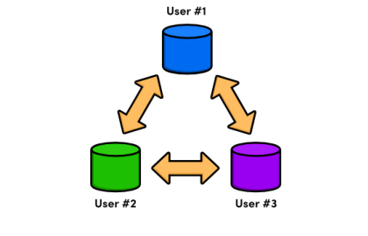¨En estos sistemas, los usuarios tienen una copia exacta del proyecto, así como todo el registro de las versiones, de esta manera si el servidor remoto falla o se corrompe, los usuarios pueden restablecer el servidor con sus propias copias de seguridad y obtener los cambios en los archivos directamente del equipo de otros usuarios¨

**Almacenamiento en la nube**

El almacenamiento en la nube (o cloud storage, en inglés) es un modelo de servicio en el cual los datos de un sistema de cómputo se almacenan, se administran y se respaldan de forma remota, normalmente en servidores que están en la nube y que son administrados por el proveedor del servicio. Estos datos se ponen a disposición de los usuarios a través de una red, como lo es Internet. Google Drive, OneDrive, iCloud o Dropbox son algunos espacios de almacenamiento en la nube. Además, Google Drive (Google) y OneDrive (Outlook) cuentan con herramientas que permiten crear documentos de texto, hojas de cálculo y presentaciones, donde el único requisito es tener una cuenta de correo de dichos proveedores. Este tipo de herramientas hace posible editar un documento y compartirlo con uno o varios contactos, de tal manera que todos pueden trabajar grupalmente en un solo documento. Por lo tanto, los documentos creados pueden ser vistos, editados, compartidos y descargados en cualquier sistema operativo, ya sea Windows, Mac OS o Linux, y en cualquier dispositivo con capacidad de procesamiento como teléfonos inteligentes, tabletas y computadoras.

OneNote

*¨Por otro lado, a través de OneDrive de Microsoft se puede utilizar la aplicación OneNote. El editor OneNote es muy amigable para realizar apuntes como si se ocupara una libreta de papel, pero con la diferencia de que todo se queda guardado en la nube. ¨*

Nota: ejemplo de un Google forms

*¨Google Drive cuenta con una aplicación para recolectar información usando formularios (Forms), una particularidad de la hoja de cálculo. Se puede generar una serie de preguntas que pueden ser mandadas y contestadas por un grupo de personas. También proporciona un resumen con gráficas de los datos obtenidos del formulario.*

Dropbox

*¨Es una herramienta que sirve para almacenar cualquier tipo de archivo digital en Internet. Para utilizarlo es necesario contar con una cuenta de correo para darse de alta en el sitio. Una vez realizado el registro se puede acceder al sitio, ya sea por medio de su interfaz web o descargando la aplicación que puede ser instalada en cualquier sistema operativo (teléfonos inteligentes, tabletas y computadoras). Dropbox cuenta con aplicaciones de Microsoft Office Online para editar documentos. Los documentos también pueden ser compartidos con otros usuarios, ya sea compartiendo la carpeta que los contiene o por medio de un enlace. ¨*

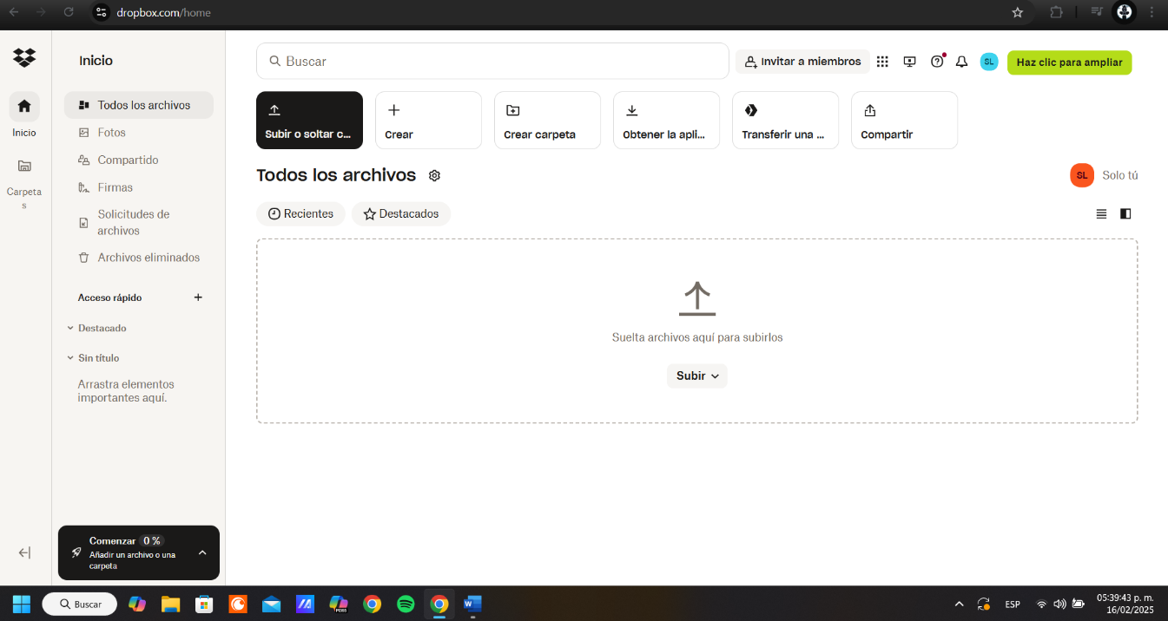

**Buscadores de Internet Académicos**

En el contexto académico, los buscadores especializados se han convertido en herramientas indispensables para localizar información confiable, revisada por pares y relevante para investigaciones o actividades escolares. A continuación, se describen algunos de los principales motores de búsqueda académica y sus aplicaciones.

nota: Búsqueda de Google academia, sobre el lenguaje c

*¨Especializado en artículos de revistas científicas, tesis, libros y otros recursos académicos. Permite filtrar por año, tipo de documento y citas relacionadas. Ideal para estudiantes que buscan trabajos de investigación de diversas disciplinas. ¨*

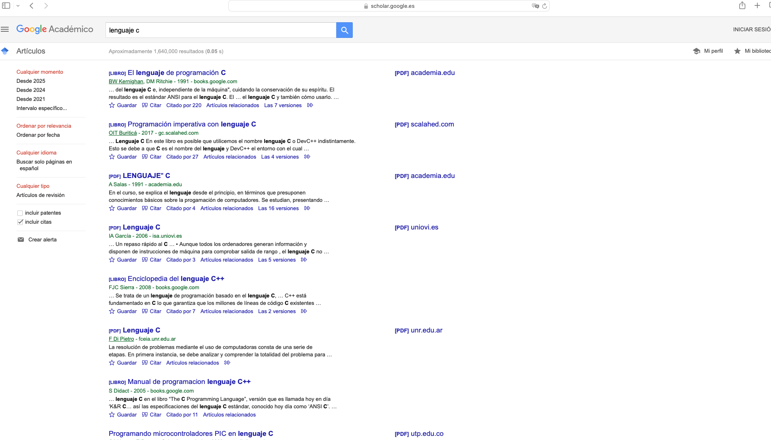

Nota: Microsoft académico

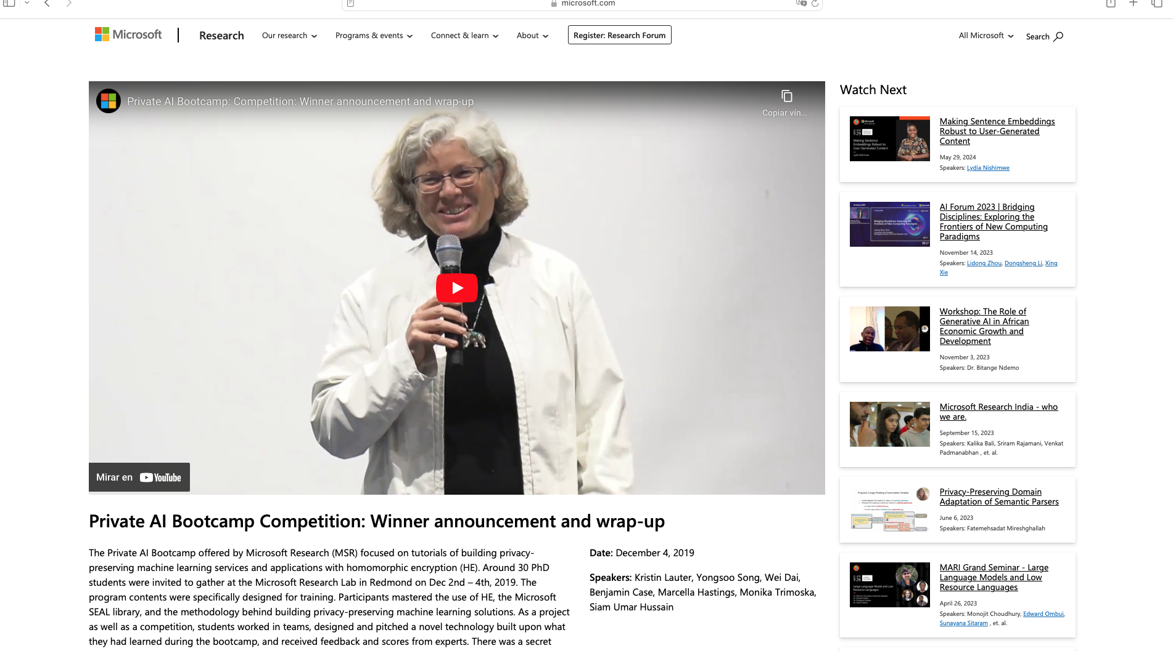*¨Proporciona acceso a literatura académica y métricas de impacto. Ofrece visualizaciones y análisis de redes de citación¨*

Nota: captura de la búsqueda de ScienceDirect y SpringerLink

*¨Repositorios de revistas y libros de editoriales líderes en ciencia y tecnología. Proporcionan acceso a publicaciones de alto im*

Nota: búsqueda de reasechegate

*¨Plataforma que conecta investigadores de diversas disciplinas. Permite descargar artículos, interactuar con autores y acceder a documentos compartidos directamente¨*

Nota: búsqueda de base sobre el lenguaje c

*¨Uno de los buscadores académicos más completos con acceso a recursos de bibliotecas y repositorios. Incluye documentos de acceso abierto. Uno de los buscadores académicos más completos con acceso a recursos de bibliotecas y repositorios. Incluye documentos de acceso abierto.¨*

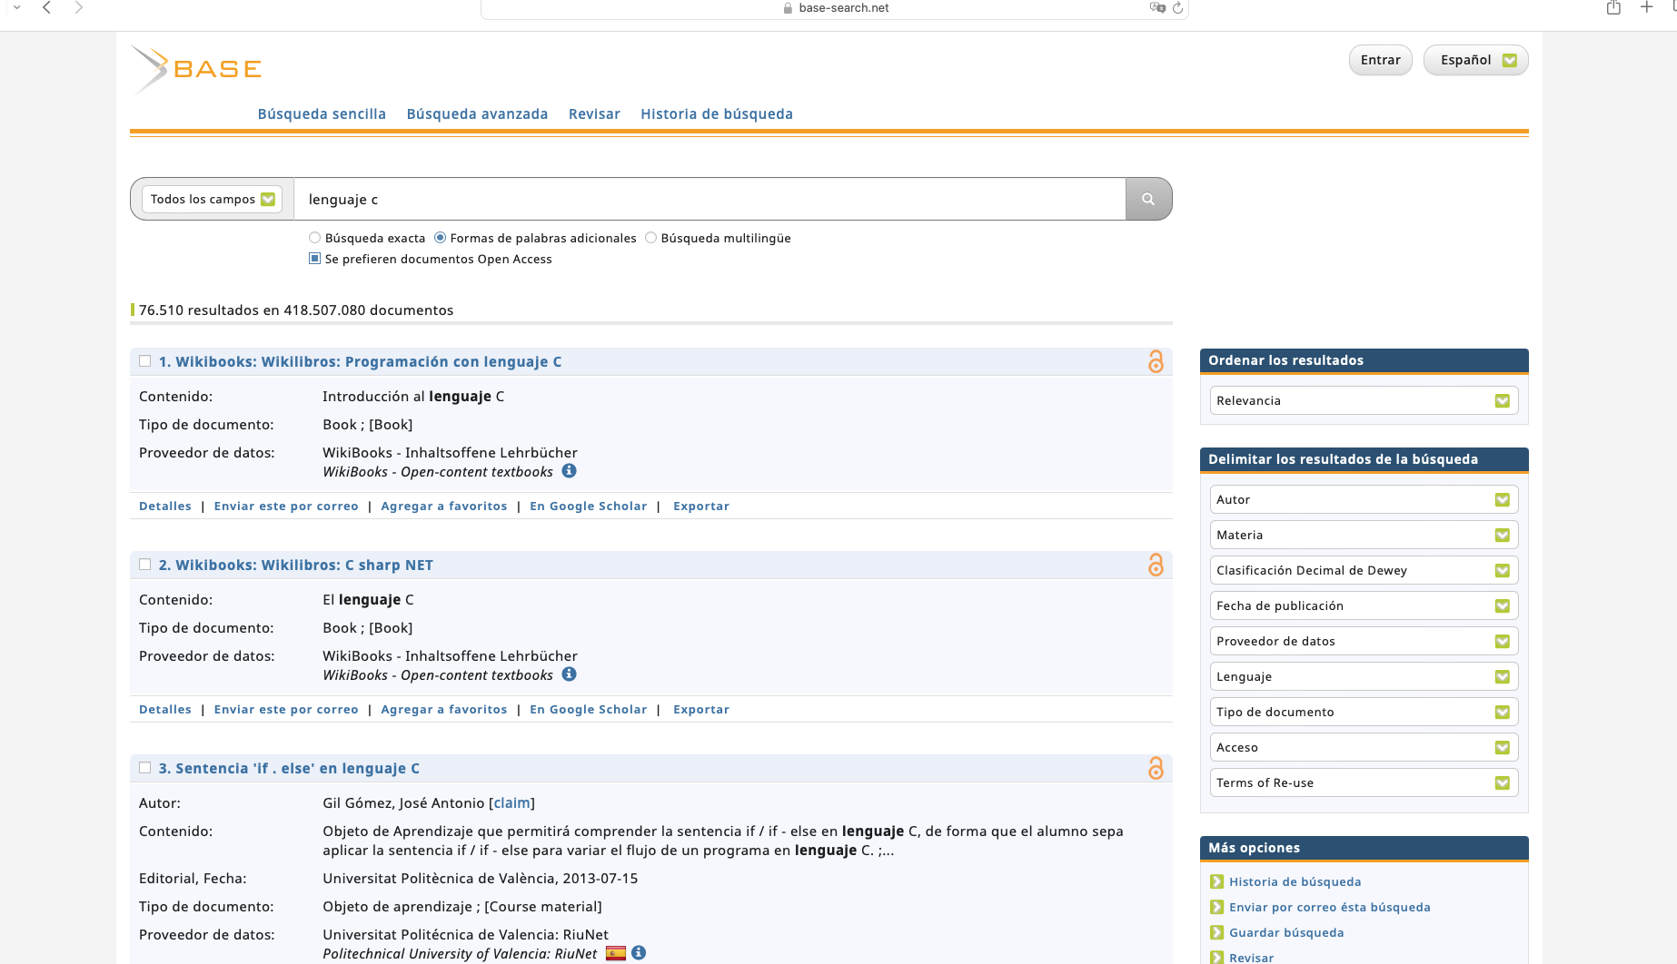

Nota: búsqueda repositorio unam

*¨Plataforma de acceso abierto que concentra trabajos académicos, tesis, artículos y recursos de investigación de la Universidad Nacional Autónoma de México. ¨*

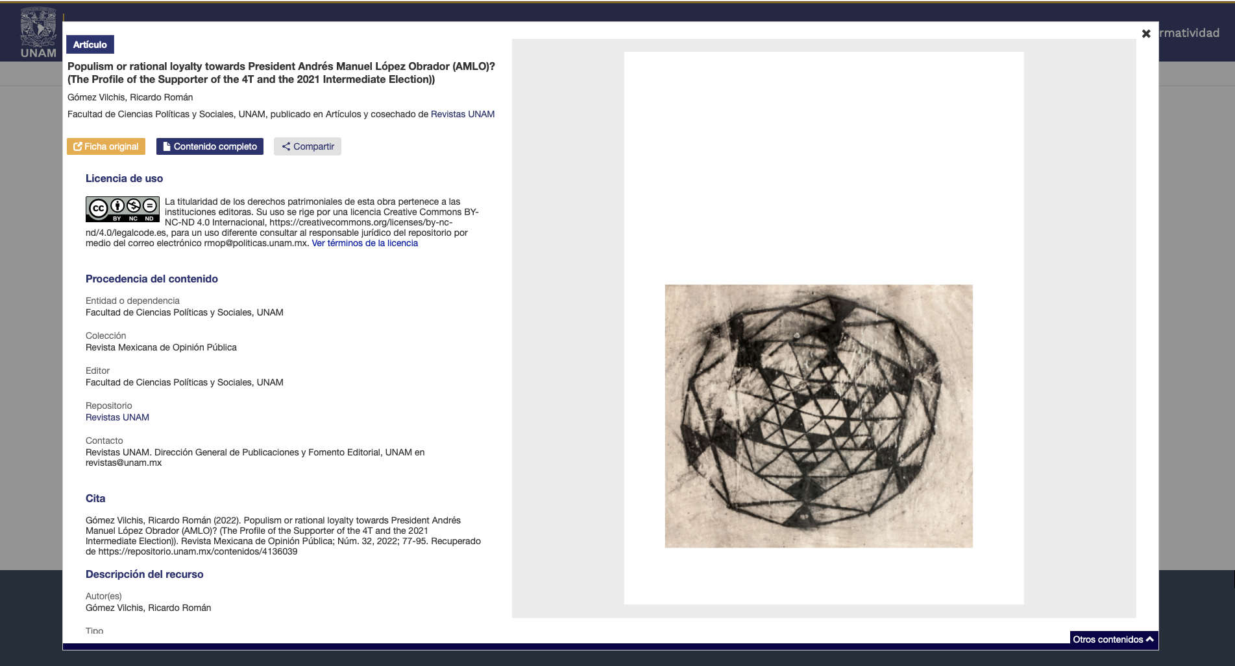

**Introducción a herramientas de IA para análisis de datos, generación de contenido y automatización de tareas**

La Inteligencia Artificial (IA) ha revolucionado la forma en que manejamos, analizamos y generamos contenido, facilitando tareas que antes eran arduas y demandaban mucho tiempo. En el ámbito de la ingeniería, la IA permite automatizar procesos, realizar análisis predictivos y optimizar decisiones basadas en grandes volúmenes de datos. Las herramientas de IA han llegado a ser fundamentales para realizar tareas de manera más eficiente y precisa, mejorando significativamente la productividad y la innovación. De aquí la importancia de que se exploraren diversas herramientas de IA que faciliten el análisis de datos, la creación automática de contenido y la automatización de tareas repetitivas. A través de prácticas específicas, se entenderá cómo integrar estas herramientas en proyectos académicos y profesionales, utilizando plataformas como Google Colab, OpenAI, y otros servicios de IA en la nube.

La IA permite crear contenido de texto, imágenes, audio y video de forma automática, facilitando tareas como la redacción de documentos, diseño de materiales y generación de ideas.

**Herramientas para explorar:**

ChatGPT (OpenAI): Generación de texto para resúmenes, explicaciones, propuestas, etc.

Ideogram: Generación de imágenes a partir de descripciones textuales.

Google Docs con complementos de IA: Ayuda para la redacción y edición de documentos.

Gamma: Diseño gráfico asistido por IA para crear presentaciones y gráficos.

**Herramientas para la detección del uso de Inteligencia Artificial en contenido generado**

La rápida adopción de herramientas basadas en Inteligencia Artificial (IA) para la generación de texto, imágenes y otros contenidos ha planteado nuevos retos en términos de autenticidad, originalidad y ética. En respuesta, han surgido herramientas diseñadas para identificar contenido generado por IA, como ZeroGPT, Originality.ai, y otras. Estas herramientas son esenciales en contextos educativos, empresariales y de investigación, donde la validación de la originalidad y la integridad de los contenidos es fundamental.

Las herramientas de detección de IA utilizan algoritmos avanzados para analizar patrones en el contenido que podrían indicar que ha sido generado por modelos:

**GPT: ZeroGPT**

Analiza texto para determinar la probabilidad de que haya sido generado por IA. Proporciona porcentajes de "autenticidad" en el contenido.

**Originality.ai**

Detecta texto generado por IA y verifica el plagio. Frecuentemente utilizado por educadores, editores y profesionales del contenido.

**GPTZero**

Orientado a educadores para identificar el uso de IA en tareas académicas. Ofrece un análisis detallado basado en puntuaciones de "perplejidad" y "aleatoriedad"

**Actividad de IA:**

### ****Ventajas de la inteligencia artificial:****

1. **Automatización de tareas:**
   * **La IA permite automatizar procesos repetitivos y tediosos, lo que aumenta la eficiencia y reduce errores humanos.**
   * **Ejemplo: En la industria manufacturera, los robots pueden realizar tareas de ensamblaje de manera continua y precisa.**
2. **Análisis de grandes volúmenes de datos:**
   * **La IA puede procesar y analizar grandes cantidades de datos en tiempo real, identificando patrones y tendencias que serían difíciles de detectar manualmente.**
   * **Ejemplo: En el sector de la salud, se utiliza para analizar historiales médicos y predecir enfermedades.**
3. **Mejora en la toma de decisiones:**
   * **Los sistemas de IA pueden proporcionar insights basados en datos, ayudando a tomar decisiones más informadas y rápidas.**
   * **Ejemplo: En finanzas, se usa para predecir tendencias del mercado y gestionar riesgos.**
4. **Disponibilidad 24/7:**
   * **Los sistemas de IA no necesitan descansar, lo que permite operar continuamente sin interrupciones.**
   * **Ejemplo: Los chatbots de atención al cliente pueden atender consultas en cualquier momento del día.**
5. **Innovación y avances tecnológicos:**
   * **La IA impulsa el desarrollo de nuevas tecnologías y soluciones en áreas como medicina, transporte, educación y más.**
   * **Ejemplo: Vehículos autónomos o sistemas de diagnóstico médico avanzado.**
6. **Reducción de costos a largo plazo:**
   * **Aunque la implementación inicial puede ser costosa, la IA puede reducir gastos operativos al optimizar procesos y reducir la necesidad de mano de obra en ciertas tareas.**

### ****Desventajas de la inteligencia artificial:****

1. **Desplazamiento laboral:**
   * **La automatización puede reemplazar puestos de trabajo, especialmente en tareas repetitivas, lo que genera preocupaciones sobre el desempleo.**
   * **Ejemplo: En la industria manufacturera y servicios, muchos empleos han sido sustituidos por robots o sistemas automatizados.**
2. **Altos costos iniciales:**
   * **Desarrollar e implementar sistemas de IA requiere una inversión significativa en infraestructura, capacitación y mantenimiento.**
3. **Falta de creatividad y empatía:**
   * **La IA carece de la capacidad humana para ser creativa o comprender emociones complejas, lo que limita su aplicación en áreas que requieren intuición o sensibilidad.**
   * **Ejemplo: En el arte o la psicología, la IA no puede reemplazar completamente a un ser humano.**
4. **Dependencia tecnológica:**
   * **El exceso de confianza en la IA puede llevar a una dependencia que, en caso de fallos, podría paralizar sistemas críticos.**
   * **Ejemplo: Fallos en sistemas de IA en redes eléctricas o transporte podrían tener consecuencias graves.**
5. **Sesgos y discriminación:**
   * **Si los datos utilizados para entrenar modelos de IA están sesgados, los resultados pueden perpetuar desigualdades o discriminación.**
   * **Ejemplo: Sistemas de reclutamiento que discriminan por género o raza debido a datos sesgados.**
6. **Problemas de privacidad y seguridad:**
   * **La IA requiere grandes cantidades de datos, lo que plantea preocupaciones sobre la privacidad y el uso ético de la información.**
   * **Ejemplo: Uso indebido de datos personales en sistemas de reconocimiento facial.**
7. **Falta de regulación clara:**
   * **La rápida evolución de la IA ha superado la capacidad de los gobiernos para establecer marcos regulatorios adecuados, lo que puede generar abusos o usos poco éticos.**

**En resumen, la inteligencia artificial ofrece grandes oportunidades para mejorar la eficiencia y la calidad de vida, pero también plantea desafíos éticos, sociales y económicos que deben ser abordados con cuidado. Su implementación debe ser equilibrada y acompañada de regulaciones adecuadas para maximizar sus beneficios y minimizar sus riesgos.**

Nota: Información sacada de una inteligencia artificial

Nota: información detectable en Zero chat

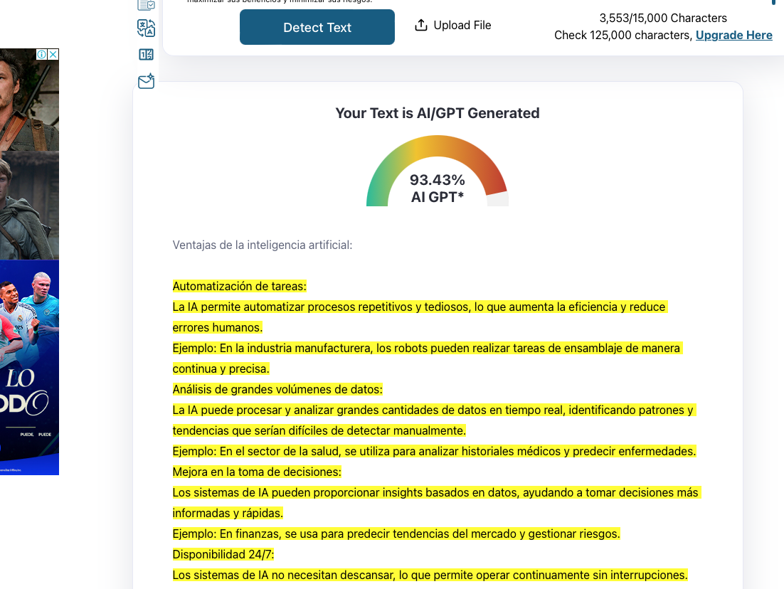

opinión mía respecto al tema

la inteligencia artificial es una herramienta muy eficaz, a la cual te puede ayudar en varias situaciones, ya sea en laboral o educacionalmente. Pero todo lo bueno tiene una contraparte negativa.

A la cual se marcará las ventajas y desventajas de ocupar IA

ventajas

* esta activa 24/7
* fácil acceso
* varia disponibilidad

desventajas

* depender de las IA
* hacer trampa

nota: detención en Zero chat

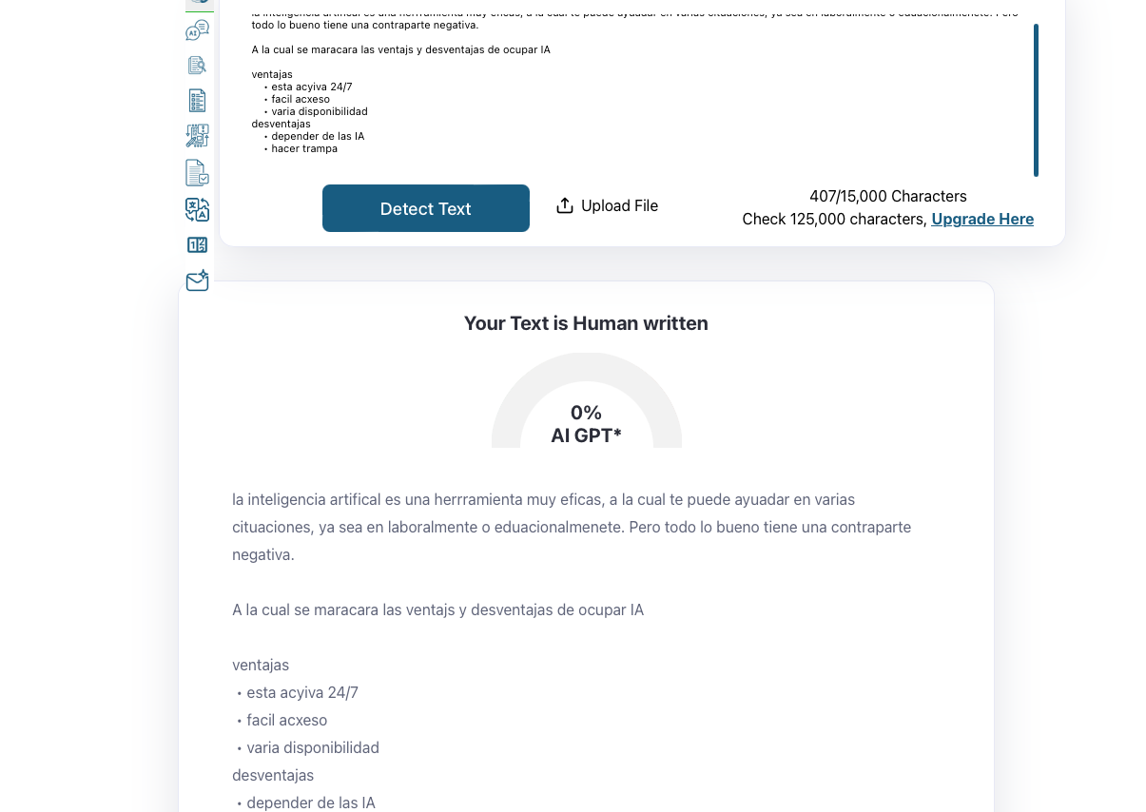

**3- Actividad en casa Creación de cuenta en github.com**

Para comenzar a utilizar github, se debe hacer lo siguiente: abrimos en cualquier navegador web la dirección https://github.com. Damos click en “Sign Up” para crear una cuenta

Preguntas para responder

¿Qué tipo de trabajo haces principalmente?

**Reportes de prácticas y láminas de Auto kart**

¿Cuánta experiencia en programación tienes? y ¿Para qué planeas usar GitHub?

**Tengo 0 experiencia en programación y planeo ocupar GitHub para subir y resguardar mis trabajos**

Nota: creación de mi cuenta de GitHub

Nota: actividad finalizada

Enlace de la actividad

<https://github.com/Seb-rebug/practica1_fdp.git>

finalmente

**1.- Realiza un cuadro comparativo de 3 espacios de almacenamiento en la nube con sus ventajas y desventajas e indicar cual eliges y porqué.**

Elijo a Google drive, ya que es más fácil de usar y también más seguro de usar, de igual manera cuenta con más almacenamiento.

**2- Realiza un cuadro comparativo de 3 inteligencias artificiales que no vimos en el laboratorio, pueden ser de investigación, creación de presentaciones, generación de infografías, etc.**

|  |  |  |
| --- | --- | --- |
| IA | VENTAJAS | DESVENTAJAS |
| La IA "DeepSeek Reasoner" Revoluciona ... | * es muy usada en Asia * es unas de las IA más recientes * no se invirtió mucho dinero | * aun tiene problemas de servicio |
| Bard Llega a España: El Nuevo Gigante ... | * tienes planes premium * tiene bases solidas | * poco conocida |
| Google lanza Gemini 2.0 y prepara el ... | * disponible en todos los dispositivos | * no tiene muchas funciones |

Bibliografía

* *Manual de prácticas de Fundamentos de programación. (2025). En Laboratorio Salas A y B - UNAM (MADO-17).* Datos Recuperados el 16 de febrero del 2025

<http://lcp02.fi-b.unam.mx/>

* *Qué es la Inteligencia Artificial*. (s. f.). Plan de Recuperación, Transformación y Resiliencia Gobierno de España. <https://planderecuperacion.gob.es/noticias/que-es-inteligencia-artificial-ia-prtr>